9 – 12 APRILE 2022
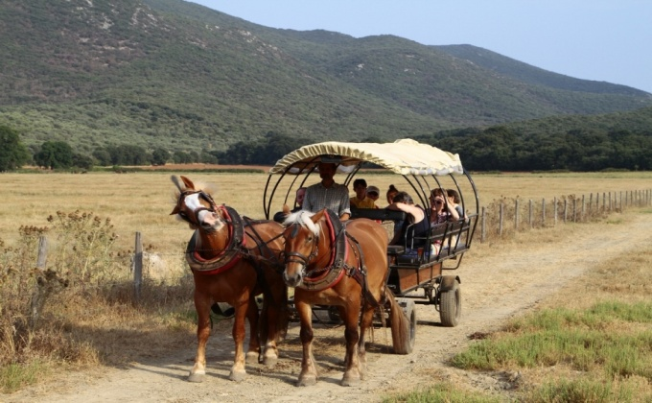
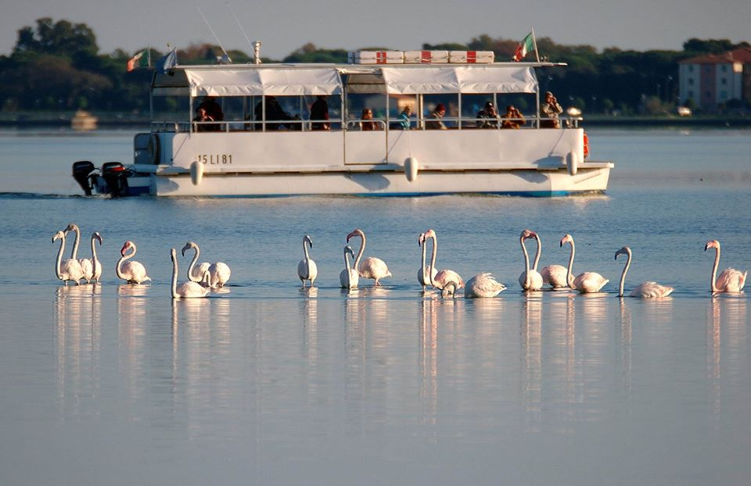
Grosseto – Parco Monte Argentario in carrozza – Castiglione della Pescaia – Porto Ercole –
Tour in Battello nella Laguna di Orbetello – Massa Marittima

Quota individuale 490,00 €
(Quota valida per minimo 30 pax)

Supplemento camera singola: 80, 00 €
Assicurazione Annullamento Facoltativa Euro 27.00
Iscrizione con l’Acconto di: 150,00 €
Saldo entro il 9/03/2022
Organizzazione GRIFO VIAGGI
ETSI Sede di Novara – Via dei Caccia 7/B - tel. 0321/6751054-42 fax 0321/6751041 etsi@cislnovara.it

1° GIORNO SABATO 09/04/2022 - GROSSETO
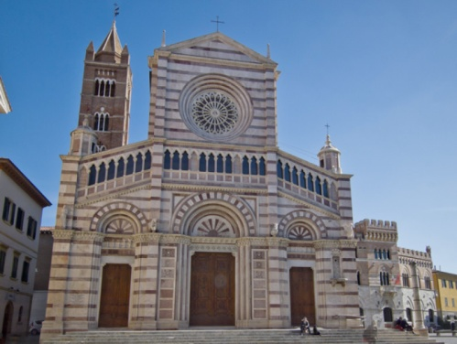
Rirovo dei partecipanti e partenza da Novara e dintorni per Grosseto con soste durante il percorso. Sosta per Pranzo libero.
Incontro con la Guida e visita del borgo di Grosseto capoluogo della Maremma , Il centro storico della città è molto caratteristico, è racchiuso dalle antiche mura medicee che tutt'oggi hanno mantenuto il loro aspetto originario. Inoltre un'importante opera di pedonalizzazione ha contribuito a rendere ancora di più questo luogo a misura d'uomo.
Trasferimento i Hotel per la Cena e pernottamento.

2° GIORNO DOMENICA 10/04/2022
PARCO MONTE ARGENTARIO- CASTIGLION DELLA PESCAIA
Prima colazione in hotel.
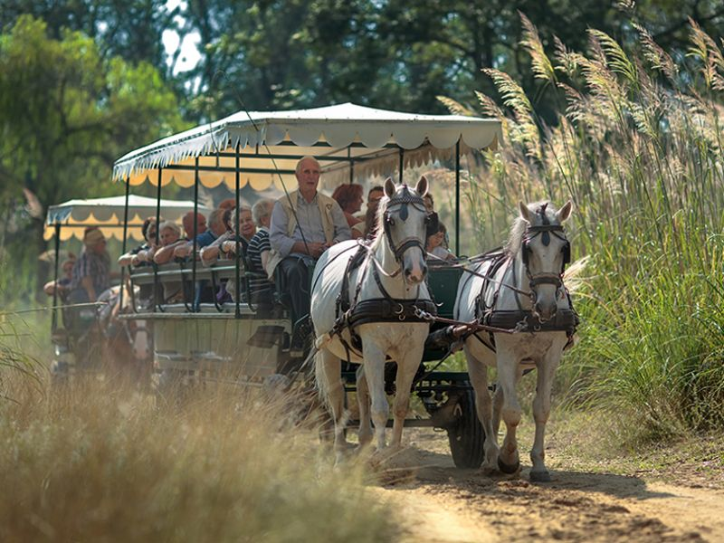
Visita in carrozza del Parco del Monte Argentario dove sarà possibile ammirare la flora e la fauna del parco comodamente seduti sulle caratteristiche carrozze maremmane trainate da cavalli. Il passo vellutato dei cavalli da tiro pesante, permette di avvicinare gli animali selvatici ed osservarli da vicino senza spaventarli, così come i branchi di cavalli e bovini allo stato brado. I visitatori potranno ammirare una natura incontaminata in questo angolo di paradiso. Pranzo tipico.
Nel pomeriggio visita guidata di Castiglione della Pescaia, è un antico borgo di pescatori, nel cui pittoresco porto-canale ogni sera ancor oggi attraccano i pescherecci col loro carico guizzante. Dentro le sue mura è possibile ammirare ancora l’aspetto ed il fascino medievale nei diversi edifici costruiti con le caratteristiche strutture murarie in pietra.
Al termine trasferimento in Hotel per la cena ed il pernottamento
3° GIORNO LUNEDI 11/04/2022
PORTO ERCOLE -LAGUNA DI ORBETELLO
Prima colazione. Trasferimento in bus per la visita guidata della laguna di Orbetello, è un paradiso naturalistico che in ogni stagione attira moltissimi visitatori. Situata in fondo alla Maremma, dal 1971 la laguna è una zona protetta e gestita dal Fondo mondiale per l'ambiente, che ne difende l'ecosistema necessario alla sopravvivenza di molte specie di uccelli migratori. Tour in battello in laguna. Pranzo tipico dai pescatori.

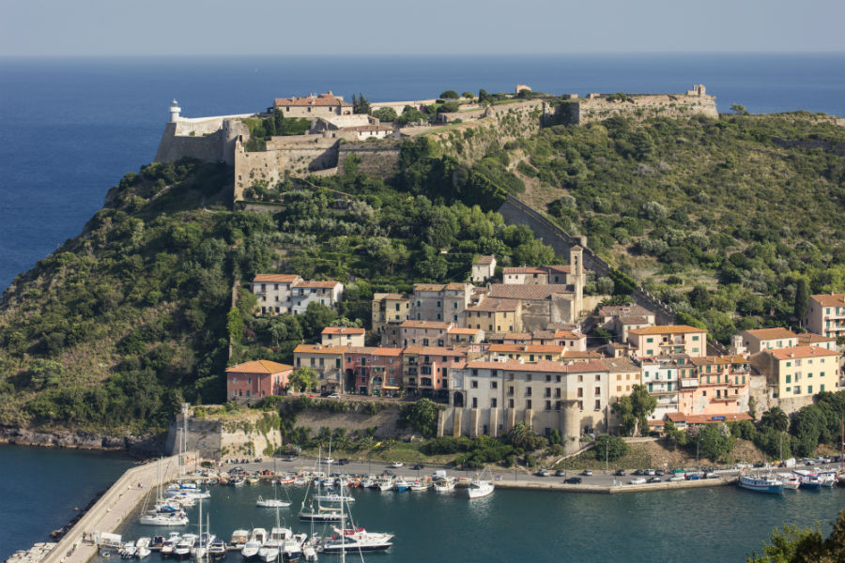
Nel pomeriggio visita guidata di Porto Ercole, località balneare situata sul promontorio dell'Argentario.
L'antico nucleo abitativo è raccolto dentro le mura ai piedi della Rocca Spagnola, attraverso la porta pisana si accede nel cuore del borgo tra vicoli, piazzette che si affacciano sul mare .

Rientro in hotel per cena e pernottamento.
4° GIORNO MARTEDI 12/04/2022
MASSA MARITTTIMA
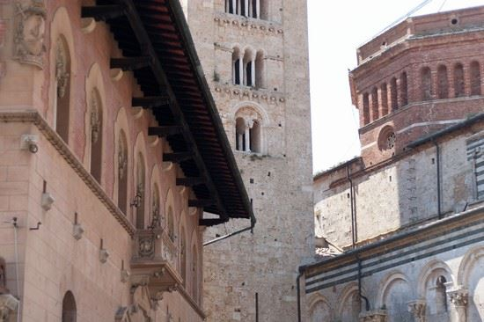
Prima colazione. Visita guidata di Massa Marittima. Adagiato su un colle alto e isolato, a 380 metri slm, il centro storico di Massa Marittima svetta racchiuso dentro una cinta muraria ben conservata. La piazza nel centro storico è circondata da importanti edifici come il Palazzo del Podestà, il Palazzo del Comune, la Loggia del Mercato, e poco più in là la Zecca. Pranzo tipico.
Dopo il pranzo partenza per il rientro verso casa

La quota comprende: Accompagnatore - Viaggio in pullman G.t da Novara e zone limitrofe - Sistemazione in hotel 3 stelle zona Grosseto con trattamento di mezza pensione incluse le bevande, 3 pranzi in ristorante con menu tipico bevande incluse, visite guidate di tutte le località indicate nel programma. Passeggiata in carrozza nel parco della Maremma , gita in battello laguna di Orbetello;
La quota non comprende Pranzo del primo giorno. Tasse di soggiorno città (qualora dovute, dovranno essere sempre pagate diretta-mente in hotel dai singoli partecipanti). Eventuali mance e extra – Assicurazione Annullamento Facoltativa Euro 27.00 - Ingressi

